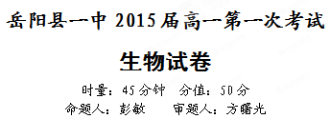
一、选择题（每题只有一个正确答案。每题1分，共30分）
1．细菌与洋葱细胞的主要区别是细菌不具有 （ ）
A．细胞膜 B．核膜 C．细胞壁 D．核糖体
2．关于细胞学说的叙述，错误的一项是 （ ）
A．一切动物和植物都由细胞发育而来，并由细胞及其产物构成
B．细胞是一个相对独立的有机体，具有自己的生命
C．细胞对与其他细胞共同构成的整体的生命起作用
D．1665年，英国科学家罗伯特·虎克发现了细胞，并创立了细胞学说
3．没有成形细胞核的生物和没有细胞结构的生物分别是 （ ）
A．大肠杆菌与蓝藻 B．大肠杆菌与病毒
C．大肠杆菌与酵母菌 D．酵母菌与病毒
4．生物界中，绝大多数生命是由细胞构成。下列关于细胞的说法正确的是（ ）
A．细胞是所有生物体结构和功能的基本单位
B．细胞是地球上最基本的生命系统
C．同一生物体的细胞结构和功能都相同
D．单细胞生物都是原核生物
5．构成月季和孔雀的主要化学元素有（ ）
A．C、H、O、N、P、Fe B．C、H、O、S、N、P
C．H、O、K、S、P、Mg D．N、P、K、Ca、S、Zn
6．胡杨是西北干旱地区生命力极其顽强的一种树木，其发达的根系可从深层土壤中吸收水分，该种树细胞中含量最多的有机化合物是（ ）
A．水 B．蛋白质 C．无机盐 D．脂质
7．牛通过吃草从草中获得化合物和元素。那么，牛和草体内的各种化学元素（ ）
A．种类差异很大，含量大体相同 B．种类和含量差异都很大
C．种类和含量都是大体相同的 D．种类大体相同，含量差异很大
8．大海中的水母、海带，陆地上的蜥蜴、小草等都是生物，都是由细胞构成的。这些生物细胞中含量最多的化合物是（ ）
A．水 B．蛋白质 C．脂质 D．糖类
9．下列关于组成细胞的元素和化合物的说法正确的是（ ）
A．组成细胞的元素有C、H、O、N等20多种，其中O是最基本元素
B．青蛙和玉米细胞内的化学元素在种类和含量上都相同
C．水是活细胞中含量最多的化合物，是某些生物化学反应的原料
D．组成血红蛋白、肌球蛋白的氨基酸种类和数目相同，但排列顺序不同

10．在缺硼的土地上，最不适宜种植（ ）
A．白菜 B．甘蔗 C．黄花 D．黄豆
11．“十点加餐”是指即使早餐吃得不错，到上午十点半左右有些学生也会感觉有些饥饿，为了“克服”这个困难，有的同学准备了巧克力作为补充，主要补充的是哪种物质（ ）
A．脂肪 B．蛋白质 C．糖类 D．核酸
12．下列有关糖类的叙述中，错误的是（ ）
A．主要由C、H、O三种元素组成
B．广泛分布在动、植物体内
C．糖类可分为单糖、二糖和多糖等几类
D．葡萄糖和果糖都属于单糖
13．下列叙述正确的是（ ）
A．二糖的水解产物一定是葡萄糖和果糖
B．生物大分子就是指多糖
C．蔗糖和麦芽糖是动植物体内都有的二糖
D．单糖是不能再水解的糖
14．2010年西南大旱致使百万人严重受灾，大量牲畜干渴死亡，作物几近绝产，水成了当地最渴求的物质。下列关于水的说法，不正确的是（ ）
A．水生生物和陆生生物活细胞中含量最高的化合物都是水
B．水是生命之源，一切生命活动都离不开水
C．细胞衰老时，自由水与结合水比值会降低
D．一般而言，抗干旱的植物，体内自由水与结合水的比值与一般植物相比要高
15．尽管无机盐在细胞中所占比例很小，但对细胞和生物体的生命活动起着重要作用。
下列症状不可能是由于缺乏无机盐引起的是（ ）
A．人类的地方性甲状腺肿 B．人类的糖尿病
C．某儿童患佝偻病 D．菠菜嫩叶发黄
16．下表是关于物质检测的内容，其中正确的是（ ）
选项 | 待检测的物质 | 使用试剂 | 呈现颜色
A | 花生种子中的脂肪 | 苏丹Ⅳ染液 | 橘黄色
B | 马铃薯中的淀粉 | 双缩脲试剂 | 紫色
C | DNA | 健那绿染液 | 蓝绿色
D | RNA | 吡罗红 | 红色
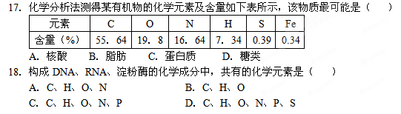

19．生物体生命活动的主要承担者、遗传信息的携带者、结构和功能的基本单位
依次是（ ）
A．核酸、蛋白质、细胞 B．核酸、细胞、蛋白质
C．蛋白质、核酸、细胞 D．蛋白质、细胞、核酸
20．下列关于氨基酸和蛋白质的叙述，错误的是（ ）
A．酪氨酸几乎不溶于水，而精氨酸易溶于水，这种差异是由R基的不同引起的
B．甜味肽的分子式为C₁₃H₁₆O₅N₂，则甜味肽是一种二肽
C．某二肽的化学式是C₈H₁₄N₂O₅，水解后得到丙氨酸（R基为－CH₃）和另一种氨基酸X，则X的化学式应该是C₅H₉NO₄
D．n个氨基酸共有m个氨基，则这些氨基酸缩合成的一个多肽中氨基数为m－n
21．关于生物体内氨基酸的叙述正确的是（ ）
A．氨基酸是蛋白质分子的单体，由氨基和羧基组成
B．组成蛋白质的氨基酸共有的结构是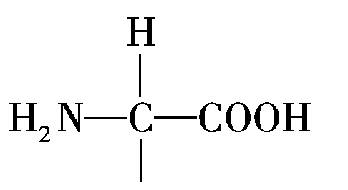
C．每个氨基酸分子都只含有C、H、O、N四种元素
D．组成人体的氨基酸都能在人体内合成
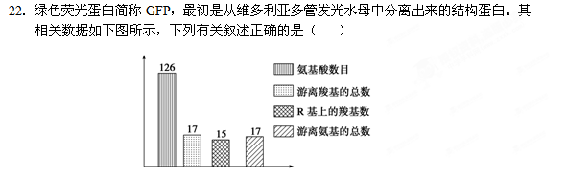
A．该蛋白质含有2条肽链
B．R基上的氨基有16个
C．该肽链水解时，水中氢的去向是形成氨基
D．在合成该物质时相对分子量减少了2250
23．据报载，科学家发现了一种可以分解鸡毛的角蛋白酶，有可能被用来“消化”导致疯牛病和人类克雅氏症的毒蛋白。其与荷兰一家疯牛病专业检测机构联合进行的实验表明，角蛋白酶确实能够破坏毒蛋白，使其丧失传染能力。由此可知，该毒蛋白有着与鸡毛中的角蛋白相似的（ ）
A．氨基酸的数量 B．空间结构 C．氨基酸的种类 D．氨基酸的排列顺序
24．下列说法正确的是（ ）
A．西瓜汁含有大量的糖，常被用于还原糖的鉴定
B．通过对双缩脲试剂B液进行稀释可获得斐林试剂乙液
C．盐酸能改变细胞膜的透性，加速某些染色剂进入细胞
D．脂肪鉴定中使用50%的酒精目的是提取花生子叶中的脂肪
25．如果在豌豆的叶肉细胞中，含有的碱基为X种；在高粱的根尖细胞中，由A、C、T、U 4种碱基参与构成的核苷酸为Y种，则X和Y分别为（ ）

A．4、8 B．5、8 C．4、4 D． 5、6
26．若某蛋白质的相对分子质量为11 935，在合成这个蛋白质分子的过程中脱去水的相对分子质量为1908，假设氨基酸的平均相对分子质量为127，则组成该蛋白质分子的
肽链有（ ）
A．1条 B．2条 C．3条 D．4条
27．丙氨酸的R基为—CH₃，谷氨酸的R基为—C₃H₅O₂，它们缩合后形成的二肽分子中C、H、O的原子比例为( )
A．7：16：6 B．7：14：5 C．8：12：4 D．8：14：5
28．下列观察DNA和RNA在细胞中分布的操作步骤中，正确的是（ ）
A．制片→水解→冲洗→染色→观察 B．制片→水解→染色→冲洗→观察
C．制片→染色→冲洗→水解→观察 D．水解→制片→冲洗→染色→观察
29．在“观察DNA和RNA在细胞中的分布”实验中，加入8%盐酸的目的不包括（ ）
A．改变细胞膜通透性，加速染色剂进入细胞 B．使染色体中的DNA与蛋白质分离
C．杀死细胞，有利于DNA与染色剂结合 D．水解DNA
30．人体细胞中既含DNA 又含RNA，由A、G、T、C、U四种碱基参与构成的核苷酸
种类有（ ）
A．4种 B．5种 C．6种 D．8种
二、非选择题：（本题共2小题，每空2分，共20分）
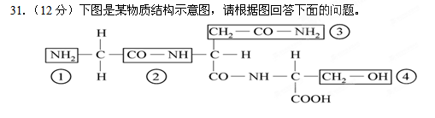31．（12分）下图是某物质结构示意图，请根据图回答下面的问题。

（1）该物质名称为_________。
（2）该化合物共有___________种氨基酸缩合而成，氨基酸缩合后形成的化学键是指图中的_______。写出其结构式______________。
（3）该物质水解时需要___________个水，此结构式中有游离的氨基_________个。
32．（8分）右图中的①代表磷酸基因，②代表五碳糖，③代表含氮碱基。请据图回答：
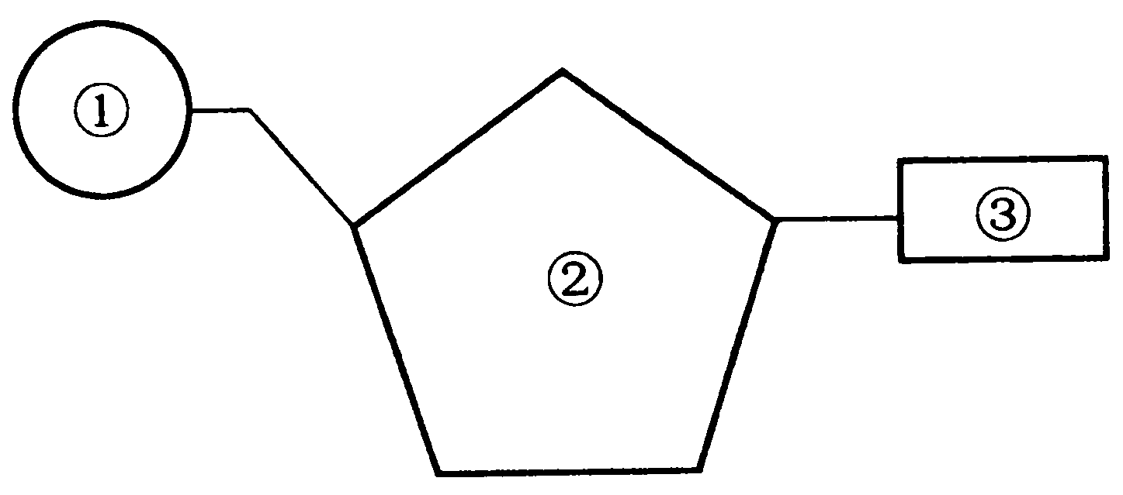
(1)若③是胞嘧啶，当②是 时，
该图代表核糖核苷酸；
当②是 时，该图代表脱氧核苷酸。
(2)若③是胸腺嘧啶，则②是 。
(3)若②是核糖，则③有 种；

岳阳县一中2015届高一第一次考试
生物答案
- 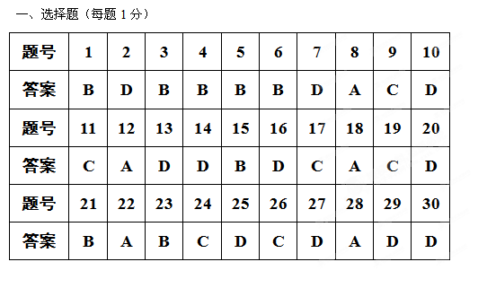

- 非选择题（每空2分）
31.（1）三肽
（2）3 ② -NH-CO-或-CO-NH-
（3）2 2
32. （1）核糖 脱氧核糖
（2）脱氧核糖

（3）4

